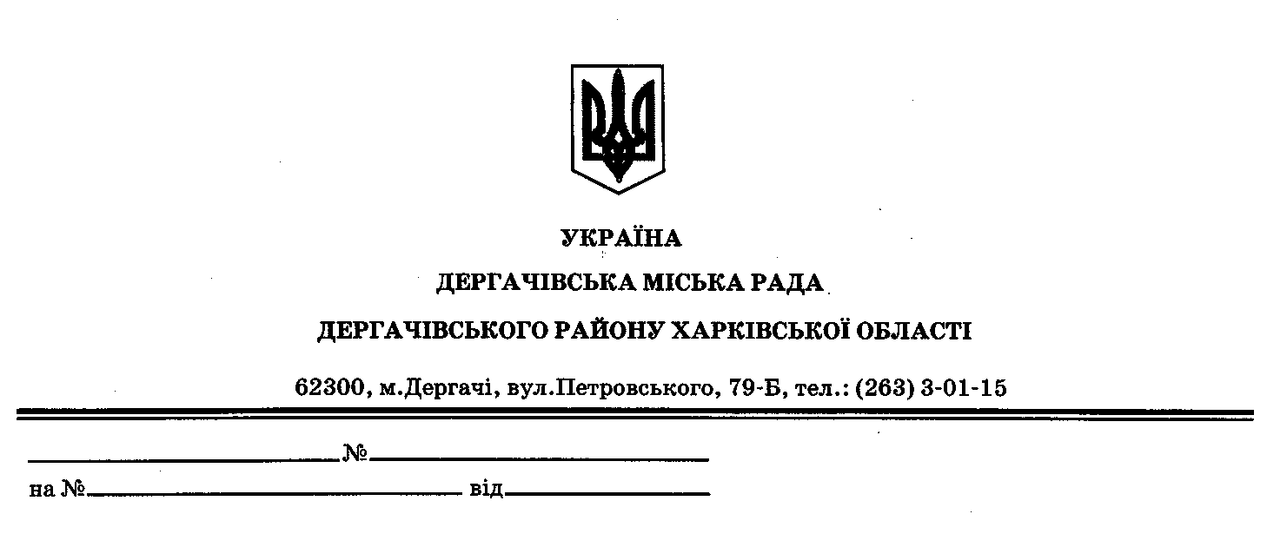

**ДЕРГАЧІВСЬКА МІСЬКА РАДА**

**ВИКОНАВЧИЙ КОМІТЕТ**

**РІШЕННЯ**

Від червня 2019 року №

Про організацію заходів щодо відзначення

23-ї річниці Конституції України на території Дергачівської міської ради

З метою належної організації та проведення заходів присвячених 23-й річниці Конституції України, на виконання заходів щодо реалізації «Програми соціально-економічного та культурного розвитку міста Дергачі та сіл Дергачівської міської ради на 2019 рік», затвердженої рішенням № 27 LV сесії VІІ скликання Дергачівської міської ради від 21 грудня 2018 року, фінансування в межах реальних можливостей бюджету , керуючись ст.ст.40,50 Закону України «Про місцеве самоврядування в Україні», виконавчий комітет -

ВИРІШИВ:

1.Провести загальноміські заходи з відзначення 23-ї річниці Конституції України (додаються).

2.Контроль за виконанням цього залишаю за собою.

Виконуюча обов’язки Дергачівського

міського голови, секретар міської ради К.І.Бондаренко